**Cum sa selectezi partitia default pentru instalarea aplicatiilor**

Se apasa combinatia de taste windows + R pentru a deschide fereastra run

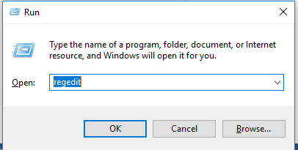

Tastam regedit si click pe ok.

Modificarile se vor face in calea: "HKEY_LOCAL_MACHINE\Software\Microsoft\Windows\CurrentVersion"

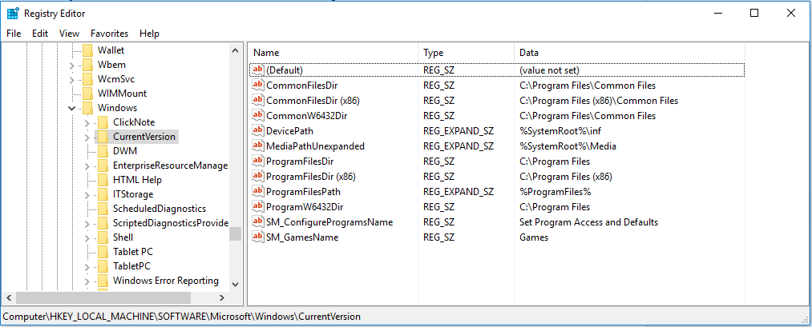

Se modifica registrii "ProgramFilesDir", "ProgramFilesPath", "ProgramW6432Dir" and "ProgramFilesDir (x86)"

Daca partitia secundara pe care dorim sa instalam prestabilit este D:\, atunci modificam calea in "D:\Program Files", "D:\Program Files", "D:\Program Files" and "D:\Program Files (x86)", in aceeasi ordine mentionata.

